一年级上册解决问题专项练习
姓名 班级 得分

- 看图写算式。
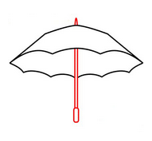
？支
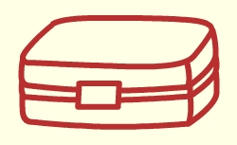


8支 ？把

= （支） = （把）

？只
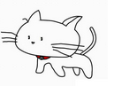
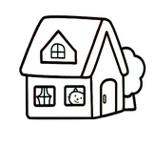
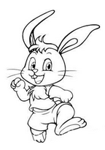

13只 ？只

= (只) = (只)

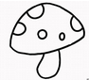
?个
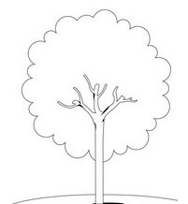
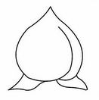
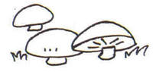

9个 ？个

= （个） = （个）

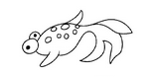
？只
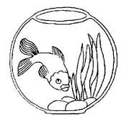
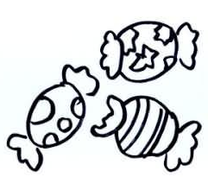
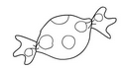

15条 ？颗

= （条） = （颗）
二、解决问题。

1、树上原来有9个桃子。
小猴子摘了5个。

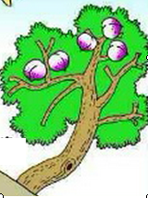

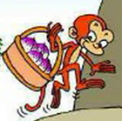

还剩几个桃子？

= （个）

打球的有（ ）人。
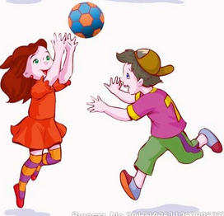
2、
跳绳的有（ ）人。

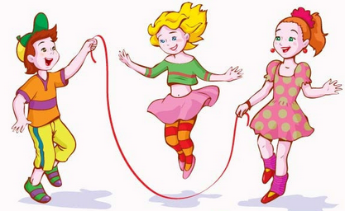

一共有几人？ = （人）

3、原来有10个苹果。
我吃了2个。
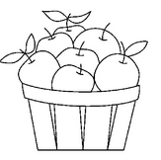
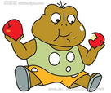

还剩几个？

= （个）

4、我有1份礼物。
圣诞老人带来了8份。
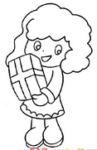
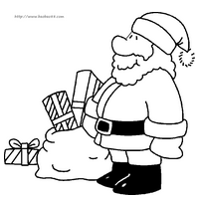

一共有多少份礼物？

= （份）

